Załącznik 3 do SIWZ
Wytyczne opracowania dokumentacji projektowej
dla wykonawcy wyłonionego w postępowaniu O.3500.13.2017/II.ZP.1 na wykonanie usługi teledetekcyjnej podczas realizacji projektu pn. „Ocena stanu zasobów przyrodniczych obszaru Parku Narodowego “Ujście Warty” oraz cennych fragmentów otuliny z wykorzystaniem nowoczesnych metod teledetekcji w połączeniu z rozbudową interoperacyjnego Systemu Informacji Przestrzennej Parku” (POIS.02.04.00-00-00-0006/18)

Dokumentacja Projektowa wytworzona w ramach projektu będzie opracowana i przekazywana tylko w formie cyfrowej.
  - Wszystkie przekazywane materiały w wersji elektronicznej muszą spełniać warunki opisane w Ustawie z dnia 17 lutego 2005 r. o informatyzacji działalności podmiotów realizujących zadania publiczne (Dz. U. z 2005 r. Nr 64, poz. 565, zm.).
  - Wymogi dotyczące opracowań tekstowych (Raporty Techniczne, Metodyka Pracy, Metodyki Etapów, Plan Pracy Etapów)
- Każdy dokument musi być zaopatrzony w logotypy zgodnie z wymogiem punktu 3
- Każdy dokument musi być opatrzony cyfrowym podpisem wykonawcy.
- Poszczególne dokumenty należy czytelnie i w sposób trwały opisać na stronie frontowej wg opisu zawartego w umowie pomiędzy Zamawiającym a Wykonawcą.
- Dokumentacja projektowa zostanie przygotowana:
  - dla opracowań tekstowych w formacie *.pdf i formacie edytowalnym np. .doc,
  - dla opracowań graficznych (załączników) w formacie *.pdf
  - Wymogi dotyczące map - koncepcji wizualizacji kartograficznej
- Każda mapa musi być zaopatrzona w logotypy zgodnie z wymogiem punktu 3
- Mapy w podziale arkuszowym zostaną opracowane w skali 1:10 000,
- Kompozycja map zostanie opracowana w środowisku zgodnym z Systemami Informacji Geograficznej (ArcGIS) posiadanymi przez Zamawiającego. Będzie ona umożliwiała wyeksportowanie map w formacie *.pdf z możliwością włączania i wyłączania warstw, z których się składa.
- Kompozycja mapy umożliwiająca dostęp do wyniku w środowisku GIS Parku oraz dostosowana do założonej skali.
- Wszystkie mapy powinny być przygotowane do druku kolorowego w wysokiej jakości co najmniej 300 dpi, który zapewnia czytelność mapy w skali opracowania po wydruku.
- Mapy w podziale arkuszowym należy przygotować do wydruku w formacie A1 i A3. Mapy przygotowane bez podziału na arkusze należy przygotować w formacie i w skali uzgodnionej z Zamawiającym,
- Powinny one zawierać: tytuł, opis skali w formacie liczbowym 1:n, kierunek N, informacje o odwzorowaniu, siatkę współrzędnych o rozmiarze odpowiednim dla zastosowanej skali, legendę, treść pozaramkową
- Powinny być zorientowane w taki sposób, aby górna ramka mapy oznaczała kierunek północy,
- Szatę graficzną, tytuły map, treść pozaramkową, sposób dzielenia map na arkusze, należy uzgodnić z Zamawiającym,
- Koncepcja wizualizacji wyniku dla warstw zostanie zapisana w formacie *.lyr oraz *.qgs
- Koncepcji wizualizacji kartograficznej, projekt mapy, zostanie zapisany w formacie *.mxd

Dane przestrzenne
  - Dane przestrzenne powinny posiadać metadane zgodne z dyrektywą INSPIRE http://www.inspire-geoportal.eu/InspireEdytor/ z informacjami m.in. o źródle danych, aktualności, właścicielu, organie referencyjnym, instytucji finansującej zgodnie z punktem 3. Metadane muszą być zawarte w opisie pliku poszczególnych klas obiektów geobazy osobistej ESRI obsługiwanej przez Systemy Informacji Geograficznej (GIS) stosowane w Parku Narodowym „Ujście Warty”.
  - Wyniki produktów rastrowych etapu 3 należy przekazać w formacie GeoTIFF.
  - Wyniki produktów wektorowych etapu 3 należy przekazać w formatach shp. i geobazy osobistej ESRI umożliwiających przeglądanie i przetwarzanie za pomocą systemów GIS Parku
  - Wyniki produktów wektorowych etapu 3 muszą być spójne topologicznie.
  - Dane przestrzenne należy zapisać w układzie współrzędnych płaskich PL-2000 (EPSG: 2178). Dane wysokościowe będą opracowane w układzie PL-KRON86-NH.

Logotypy
  - Wszystkie materiały i opracowania końcowe przekazywane Zamawiającemu (dokumentacja projektowa) muszą być oznakowane logotypami zgodnie z zasadami promocji i oznakowanie projektów w ramach Programu Infrastruktura i Środowisko 2014-2020 dostępnymi na stronie internetowej https://www.pois.gov.pl/strony/o-programie/promocja/. Logotypy, które muszą być stosowane w oznakowaniu dokumentacji z zachowaniem kolejności przedstawionej poniżej:

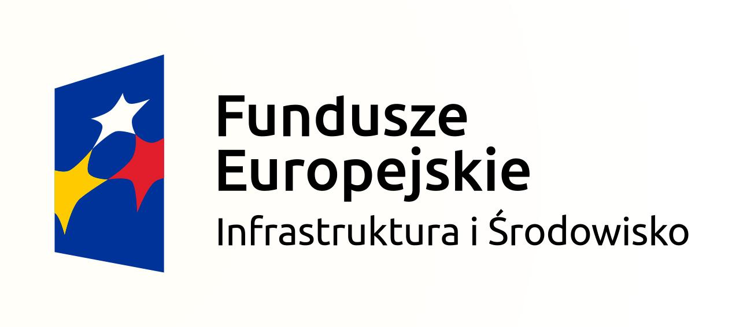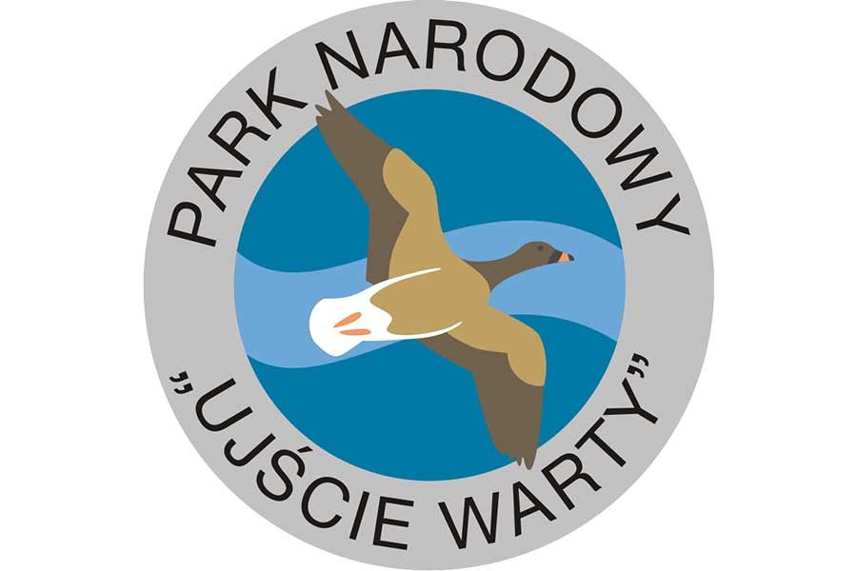
3.2. Dopuszcza się stosowanie logotypów w układzie pionowym.

